6．2 多元函数微分法
6．2．3 隐函数及其微分法
一、相关问题
1.下面各方程和方程组能确定几个几元函数？
（1）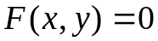； （2）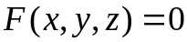； （3）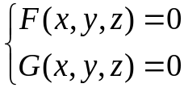；
（4）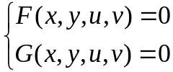； （5）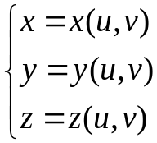。
二、相关知识
1.如何确定隐函数的因变量及自变量？
2.求隐函数的偏导数的方法有哪些？
3.一般来说个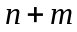元方程可以确定几个几元函数？如何确定因变量和自变量？
三、举例与练习
1.方程组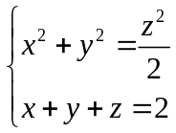在点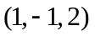附近能否确定隐函数？并求隐函数的导数。
2.设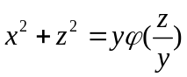，其中为可微函数，求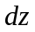。
3.设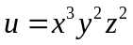，其中是由方程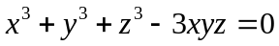确定的隐函数，求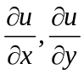。
4.求由方程组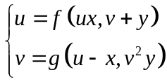所确定的隐函数的偏导数 。
四、思考题
1.设方程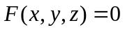确定了隐函数，求隐函数偏导数有哪些方法？
2.如何求由方程组所确定的隐函数的导数或偏导数？

